Thay vì dung 2 way binding thì dùng local ref

2 waybinding sẽ map luôn 2 cái, 1 cái thay đổi thì cái còn lại thay đổi

Nhưng trường hợp muốn lấy dữ liệu ở form để đưa vào hàm trên onclick chỉ khi click vào đối tượng đó thì không cần dùng 2 way binding mà dùng ref để khi nhấn vào thì lấy được giá trị đó là ok

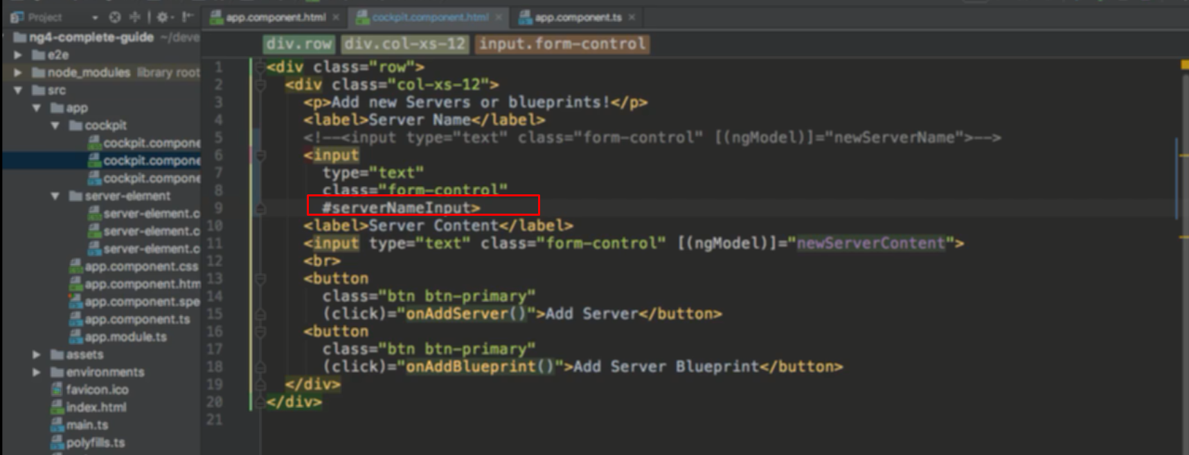

Đưa ref vào html, ref này sẽ tham chiếu đến element đó ( không chỉ là value)

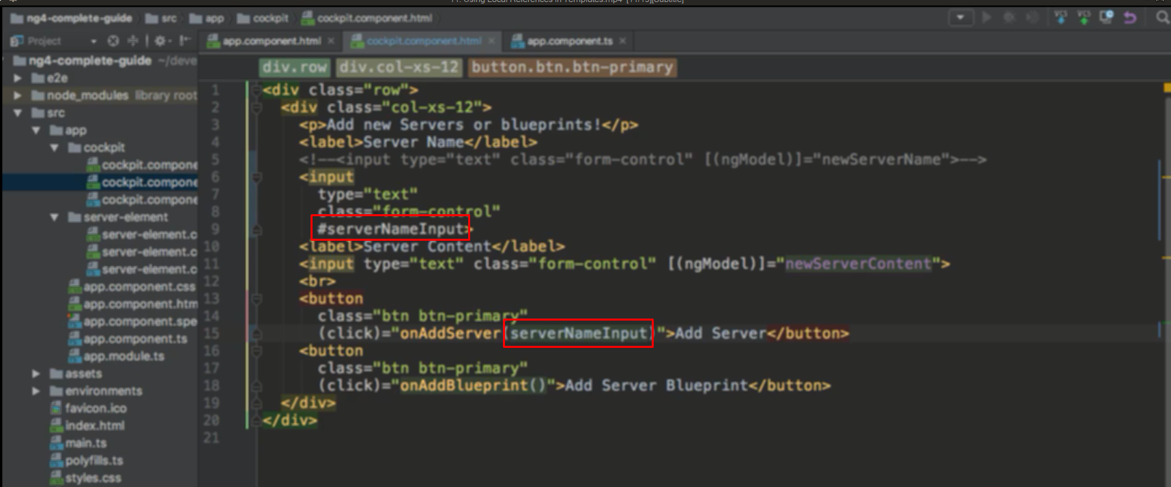

Khi định nghĩa ref rồi ta có thể sử dụng ref đó ở bất cứ đâu trong template mà ref đó được định nghĩa

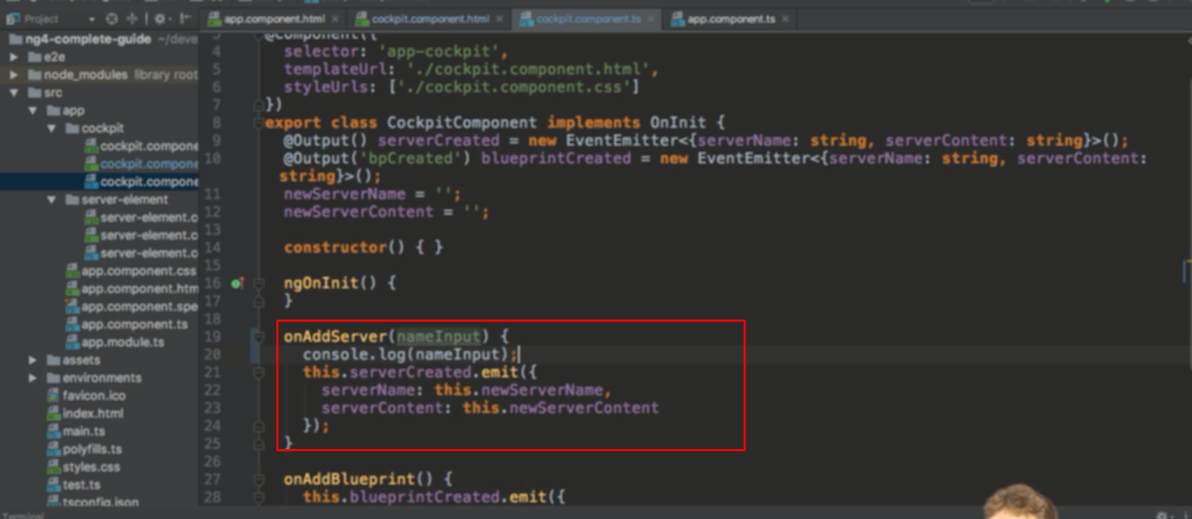

Có thể đưa ref đó vào khi gọi hàm và xử lý trong hàm đó

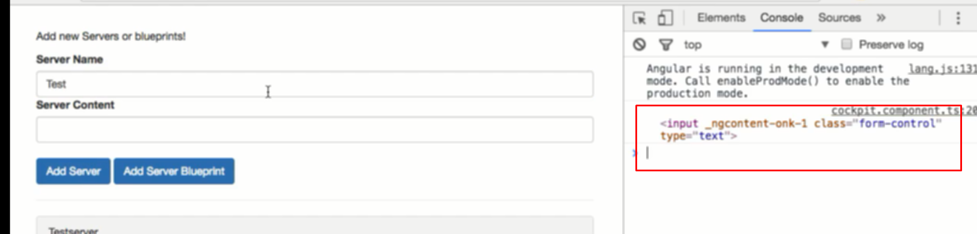

Cái in ra chính là element mà ref tham chiếu

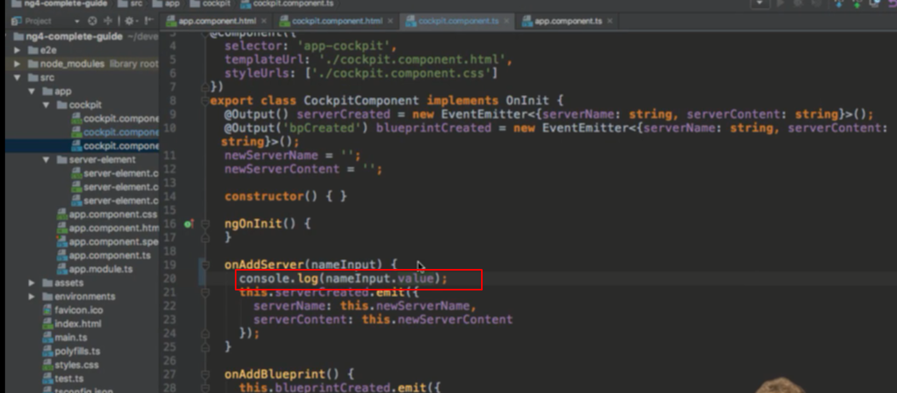

Hoặc có thể dùng tên ref.value luôn trên template

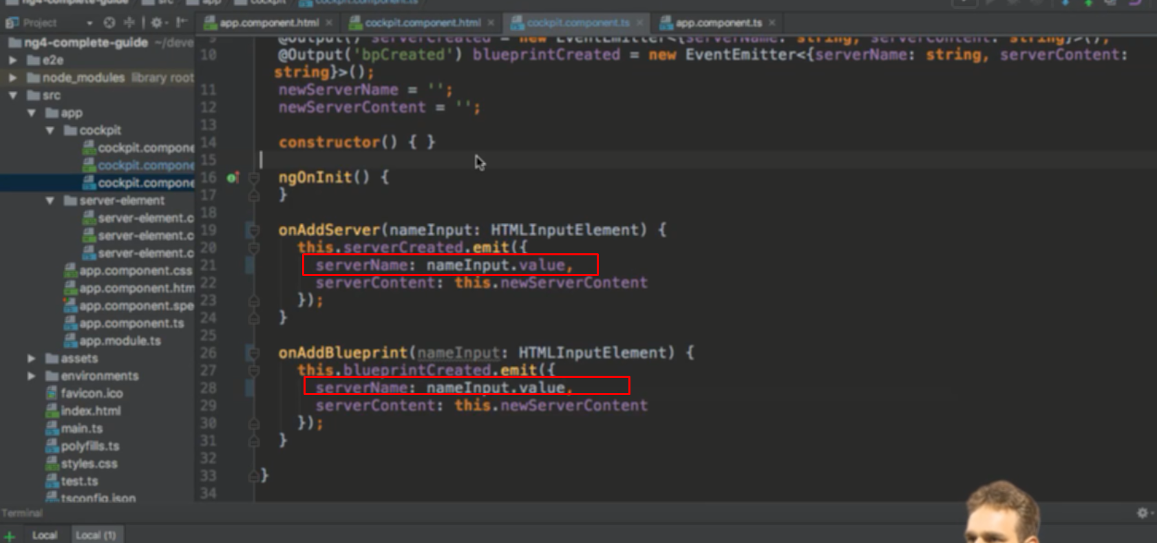

Sử dụng ref đó đưa vào emiiter luôn